
二〇二五年绥化市初中学业水平考试
地理试题
考生注意：
1.地理和生物学考试时间共90分钟
2.所有答案都必须写在答题卡上所对应的题号后的指定区域内
第一部分地理
考生注意：地理试题共两道大题，36个小题，满分100分。
一、单项选择题（本题共30个小题，每小题2分，共60分）
请在答题卡上用2B铅笔把你的选项所对应的方框涂黑
1. 地球自转一周的时间是（ ）
A. 一天 B. 十天 C. 一年 D. 两年
2. 小明到了某著名景区后，要确定景点的旅游线路，他需要的地图是（ ）
A 气候类型图 B. 景点导游图 C. 人口分布图 D. 地形剖面图
3. 生活提示：未来两天内将有高温影响本市，提醒市民注意防暑降温。这说明了（ ）
A. 天气与交通的关系 B. 天气与农业的关系
C. 天气与战争的关系 D. 天气与生活的关系
读某地气温曲线与降水量柱状图，完成下面小题。
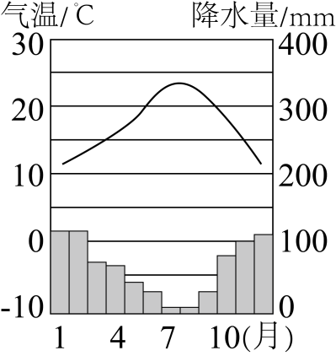
4. 该地最冷的月份（1月）平均气温在（ ）
A. -5℃—0℃ B. 0℃—5℃ C. 10℃—15℃ D. 25℃—30℃
5. 综合该地冷热和干湿的状况，归纳该地的气候特征是（ ）
A. 冬季温和多雨，夏季炎热干燥 B. 全年温和湿润
C. 夏季高温多雨，冬季寒冷干燥 D. 全年高温多雨
6. 下列属于世界人口分布稠密的地区是（ ）
A. 亚洲的东部和南部 B. 极端干旱的沙漠地区
C. 地势高峻的高原、山区 D. 气候过于湿热的雨林地区
7. 下列国家中属于发展中国家的是（ ）
A. 韩国 B. 加拿大 C. 印度 D. 新西兰
8. 亚洲绝大部分地区位于北半球和东半球。这描述的是（ ）
A. 海陆位置 B. 半球位置 C. 纬度位置 D. 经度位置
9. 下列不属于亚洲气候特点的是（ ）
A. “冰雪高原” B. 复杂多样
C. 季风气候显著 D. 大陆性气候分布广
10. 俄罗斯是我国的陆上邻国。其首都是（ ）
A. 华盛顿 B. 新德里 C. 莫斯科 D. 堪培拉
11. 下列属于欧洲西部旅游业发达的原因是（ ）
A. 交通落后 B. 居民收入低 C. 休闲时间少 D. 自然景观丰富多彩
12. 下列有关撒哈拉以南非洲协调人地关系的建议中，不合理的是（ ）
A 保护生态环境，减轻自然灾害 B. 砍伐森林，开垦草原，以扩大耕地面积
C. 引进人才和技术 D. 加强团结，减少种族纠纷和部落冲突
13. 澳大利亚矿产品出口占商品出口总额的比重很大，被称为（ ）
A. “世界加油站” B. “世界办公室”
C. “世界工厂” D. “坐在矿车上的国家”
14. 下列属于热带雨林的经济效益是（ ）
A. 调节全球气候 B. 提供木材、药材、食品等
C. 为全球提供新鲜空气 D. 涵养水源，保护淡水资源
15. 上周末，小红同学到极地馆游玩，看到最有资格代表北极地区的动物是（ ）
A. 企鹅 B. 考拉 C. 北极熊 D. 袋鼠
16. 下列属于我国内海的是（ ）
A. 渤海 B. 黄海 C. 东海 D. 南海
17. 2021年，我国开始实施一对夫妻可以生育三个子女的政策。这有利于（ ）
A. 控制人口过快增长 B. 降低人口出生率
C. 促进人口与社会经济长期均衡发展 D. 促使人口均匀分布
18. 在中华民族大家庭中，人口最多的民族是（ ）
A. 壮族 B. 满族 C. 苗族 D. 汉族
19. 我国大多数河流自西向东流。这体现我国的地势特征是（ ）
A. 东高西低 B. 东西高，中间低 C. 西高东低 D. 中部高，四周低
20. 我国暖温带和亚热带的分界线是（ ）
A. 黑河-腾冲一线 B. 第一阶梯边界线 C. 秦岭-淮河一线 D. 200毫米等降水量线
21. 下列不属于我国土地资源特点的是（ ）
A. 耕地比重大 B. 地区分布不均
C. 总量丰富，人均不足 D. 类型齐全
22. 下列属于家庭节约用水的是（ ）
A. 降低生产耗水，提高利用效率 B. 工业污水处理，达标排放
C. 生活用水一水多用 D. 工业用水重复使用、循环使用
23. 我国铁路干线中的“京沪线”是用起讫点所在城市的简称命名。“沪”指的是（ ）
A. 北京市 B. 上海市 C. 天津市 D. 重庆市
24. 我国从农业大国向农业强国迈进，必须依靠的是（ ）
A. 科学技术 B. 退耕还林 C. 过度放牧 D. 开垦陡坡地
25. 下列不属于我国高新技术产业聚集的地区是（ ）
A. 环渤海地区 B. 长江三角洲 C. 珠江三角洲 D. 塔里木盆地
26. 我国黄土高原特有的传统民居是（ ）
A. 窑洞 B. 四合院 C. 蒙古包 D. 碉房
27. 我国北京文化教育事业发达，有上百所高等院校。这体现北京的城市职能是（ ）
A. 政治中心 B. 文化中心 C. 科技创新中心 D. 国际交往中心
28. 下列旅游景点中，位于我国长江三角洲地区的是（ ）
A 大三巴牌坊 B. 日月潭 C. 布达拉宫 D. 杭州西湖
29. 台湾是祖国不可分割的神圣领土。因其盛产水稻而享有的美称是（ ）
A. “水果之乡” B. “海上米仓” C. “植物王国” D. “兰花之乡”
30. 我国三江源地区是长江、黄河、澜沧江的源区，被誉为（ ）
A. “天府之国” B. “鱼米之乡” C. “东方明珠” D. “中华水塔”
二、综合题（本题共6个小题，每空1分，共40分）
请在答题卡上把你的答案写在所对应的题号后的指定区域内
31. 阅读材料，结合所学知识，完成下列各题。
在课堂上，某地理学习小组开展了对地球海陆面貌知识的学习活动。下图是大洲和大洋的分布图。
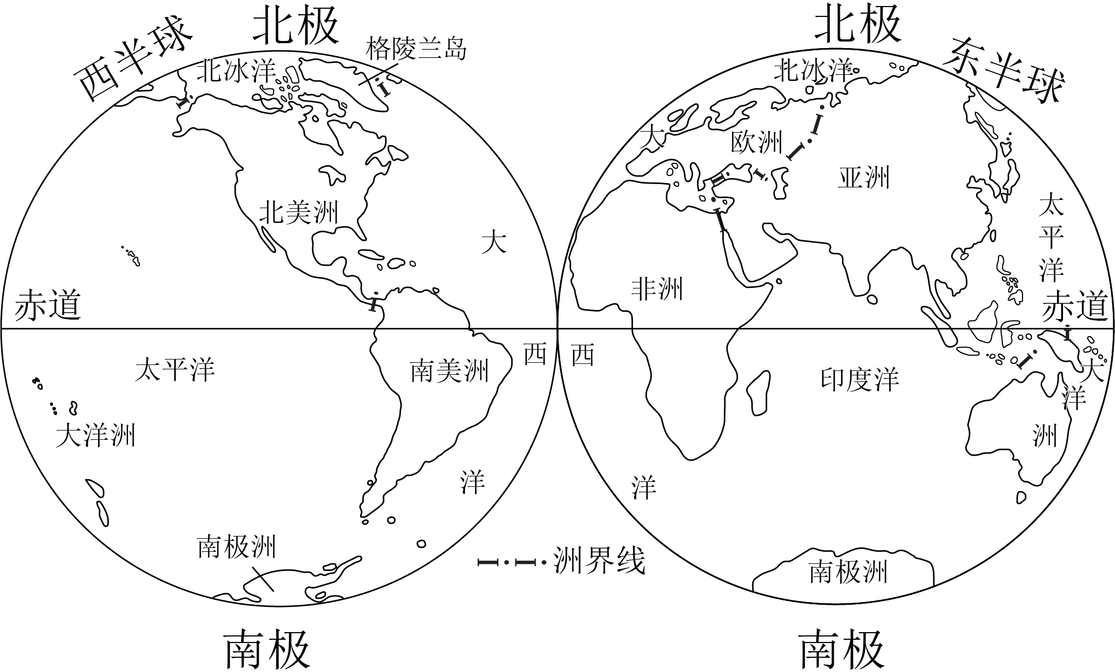
（1）从图上看，海陆分布构成了地球的基本面貌特征。概括地说，地球上七分是______，三分是______。
（2）世界海陆分布不均匀。从南、北半球看，陆地主要集中在________半球，海洋大多分布在______半球。
（3）全球陆地共分为七个大洲，其中.______洲的面积最大。
（4）______洲和南美洲主要分布在西半球，合称美洲。它们分界线是______运河。
（5）赤道横穿南美洲和______洲的大陆。
（6）______洲绝大部分位于南极圈内。这里终年冰雪覆盖，是唯一无人定居的大洲。
（7）地球上海洋，被陆地分隔成彼此相连的四个大洋。欧洲西临______洋。
32. 阅读材料，结合所学知识，完成下列各题。
我国学者到日本讲学，看到日本传统民居多使用质地较轻的建筑材料，以减轻地震灾害造成的人员伤亡；日文课本中有许多汉字，可以猜得出课文的大意。下图是日本的工业带分布图。
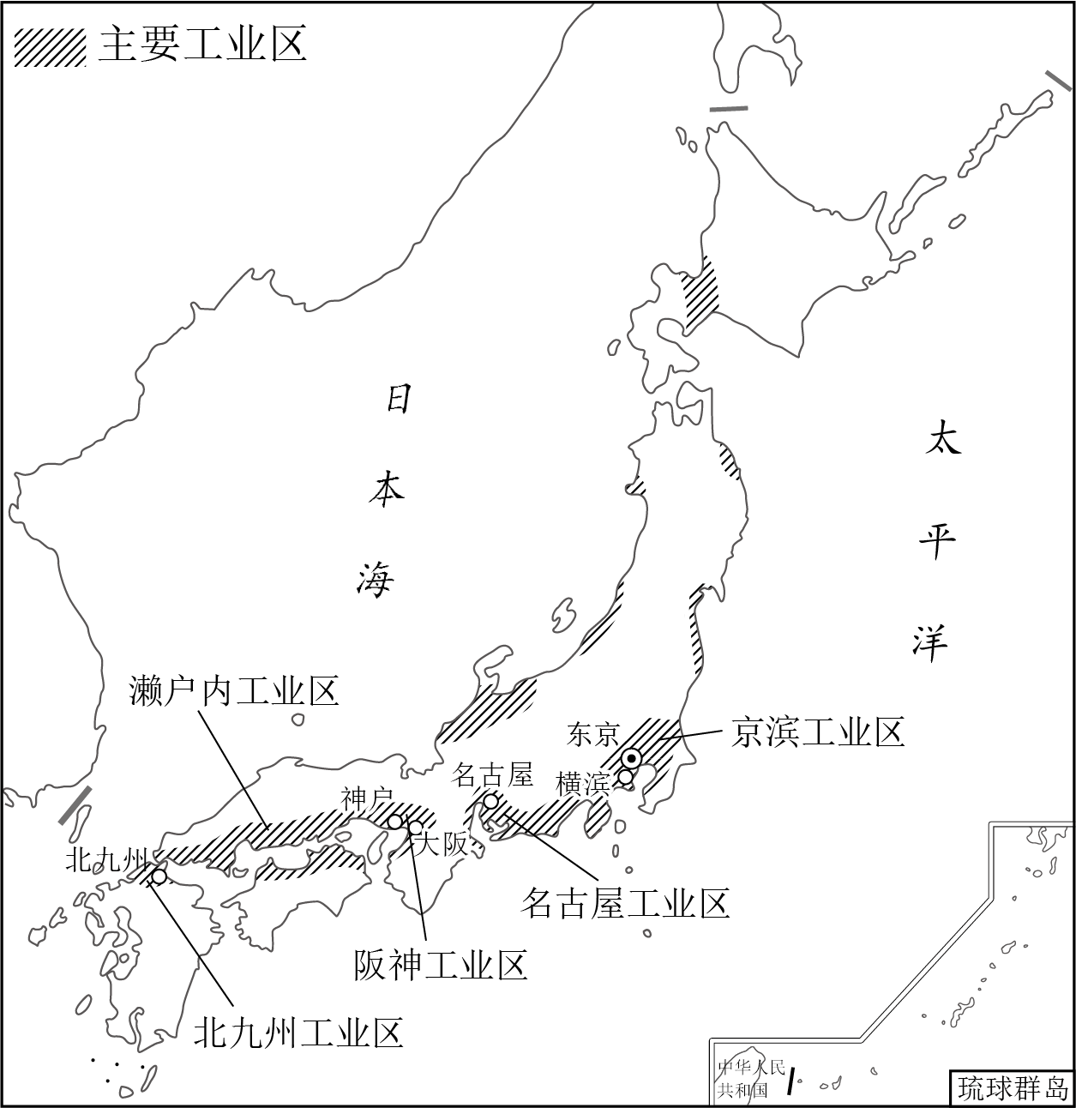
（1）从图上看，东京位于______工业区。
（2）从图上看，名古屋工业区分布在______洋沿岸。
（3）日本位于______板块与太平洋板块交界的地带，地壳比较活跃，多地震。
（4）地震时，怎样做更安全?（答出一点即可）。
（5）日文课本中有许多汉字，是否体现了日本文化受中国文化的影响?______（选填“是”或“否”）。
33. 读亚洲部分地区图，结合所学知识，完成下列各题。
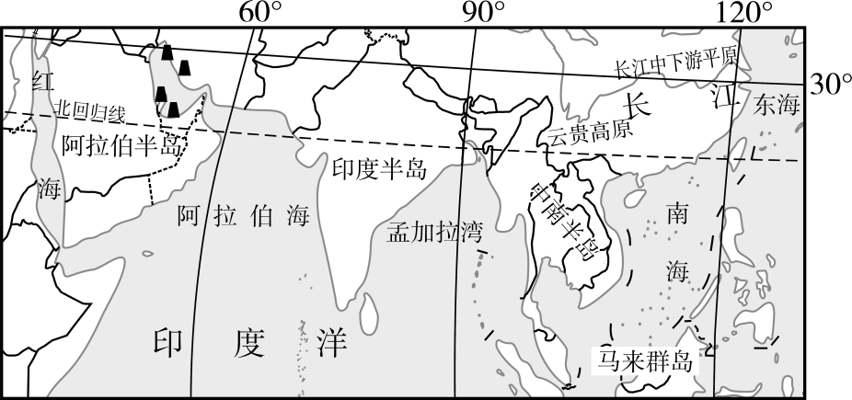
（1）东南亚位于亚洲东南部，包括______半岛和马来群岛两大部分。
（2）印度半岛的西南季风很不稳定，因此该半岛降水量的时间分配也不稳定，______灾害频繁。
（3）从图上看，图例“”表示的是______（填矿产资源），主要分布在______湾及其沿岸地区。马六甲海峡是西亚、非洲的这种矿产资源运输到东亚的重要通道，被称为“______”。
34. 读我国黄河干流泥沙沿途的变化图，结合所学知识，完成下列各题。
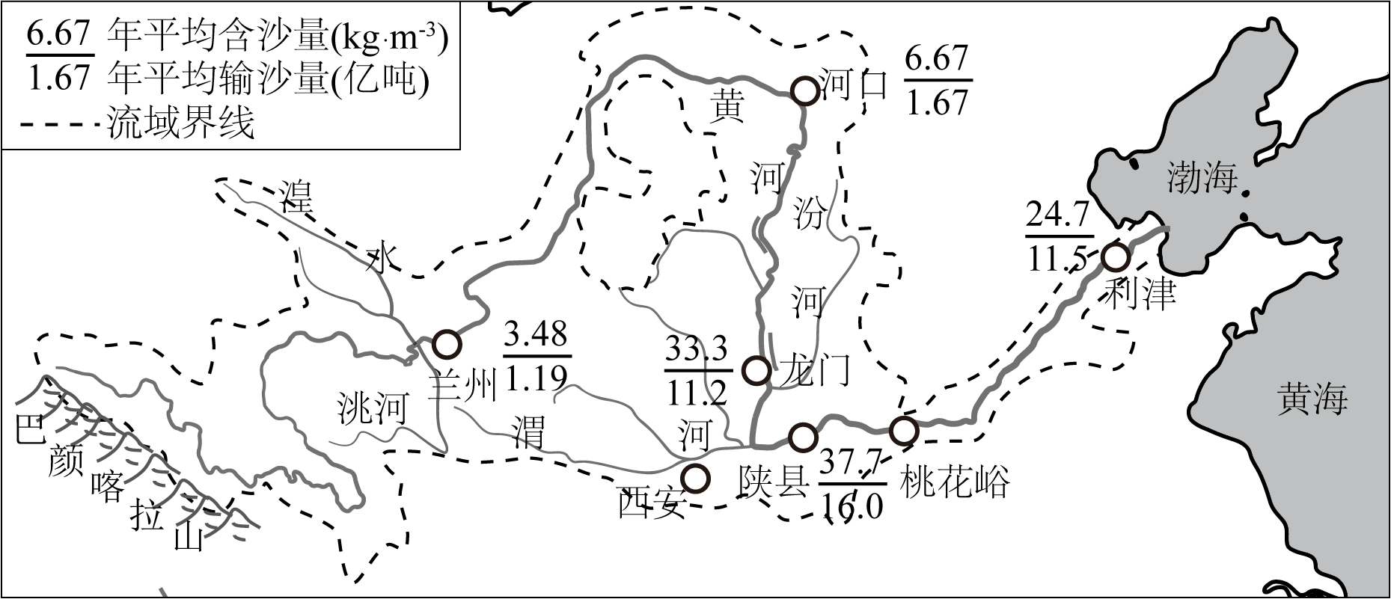
（1）从图上看，黄河干流像一个巨大的“______”字。
（2）从图上看，黄河流经兰州地段，其年平均输沙量是______亿吨。
（3）黄河上游和中游的分界是______（选填“河口”或“桃花峪”）。
（4）黄河中游流经______高原，产生的泥沙最多。
（5）中华人民共和国成立后，在黄河流域进行了综合治理，其中在下游加固______。七十多年来，黄河安澜，流域生态环境显著改善。
35. 读我国四大地理区域图，结合所学知识，完成下列各题。
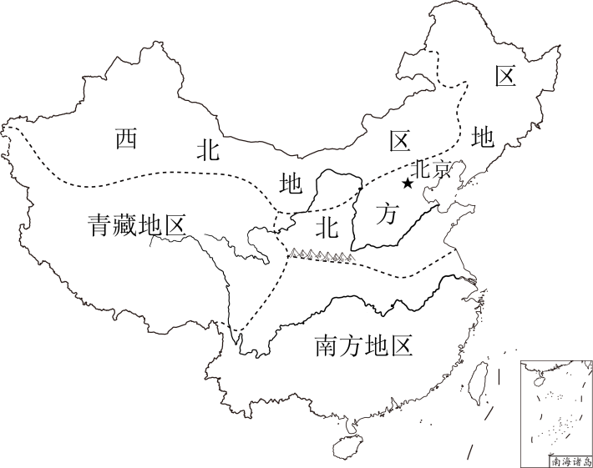
（1）从图上看，我国北京位于______地区。
（2）“大漠孤烟直”是我国______地区景观的真实写照。
（3）我国南方地区主要农田类型是______（选填“水田”或“旱地”）。
（4）我国青藏地区气温较低，日照较长。在一些海拔较低的地区，分布着______（选填“旱作”或“河谷”）农业。
（5）我国北方地区和西北地区的分界线，大致与400毫米等降水量线的分布最接近。确定这条界线考虑的主导因素是______（选填“降水”或“气温”）。
36. 阅读材料，结合所学知识，完成下列各题。
广州某学校的地理学习小组，计划今年寒假去东北三省体验一次冰雪之旅。为此，他们开展了以“畅游东北”为主题的学习活动。
下图是东北三省地形图。
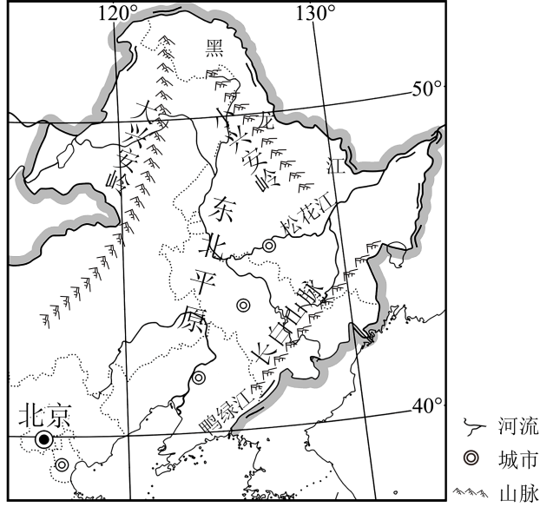
主题一：组成和位置
（1）东北三省包括______省、吉林省和辽宁省，位于我国的______部。
主题二：壮丽的山河
（2）东北三省地形以山地和______为主。东部为长白山地，北部为______，西倚大兴安岭。在山地之间分布着辽阔坦荡的东北平原。
（3）人们常用“______、沃野千里”来形容东北三省的山河大势。
主题三：冷湿的气候
（4）东北三省由于纬度较______，又紧邻亚洲北部寒冷的冬季风源地，大部分地区冬季漫长严寒，夏季短促温暖。东北三省降水较多且集中在夏季，______季以降雪为主。
（5）东北平原在冷湿的环境下，发育了肥沃的黑色土壤。人们常把东北平原称为“______”。气温条件只能满足大多数农作物一年______熟的需要。
主题四：商品粮基地
（6）东北平原是我国机械化程度最高、提供商品粮最多的粮食生产基地。东北平原北部地区开发较晚，曾经人烟稀少，历史上被称为“北大荒”，如今变成了“______”。

